Pressemitteilung 06/2018
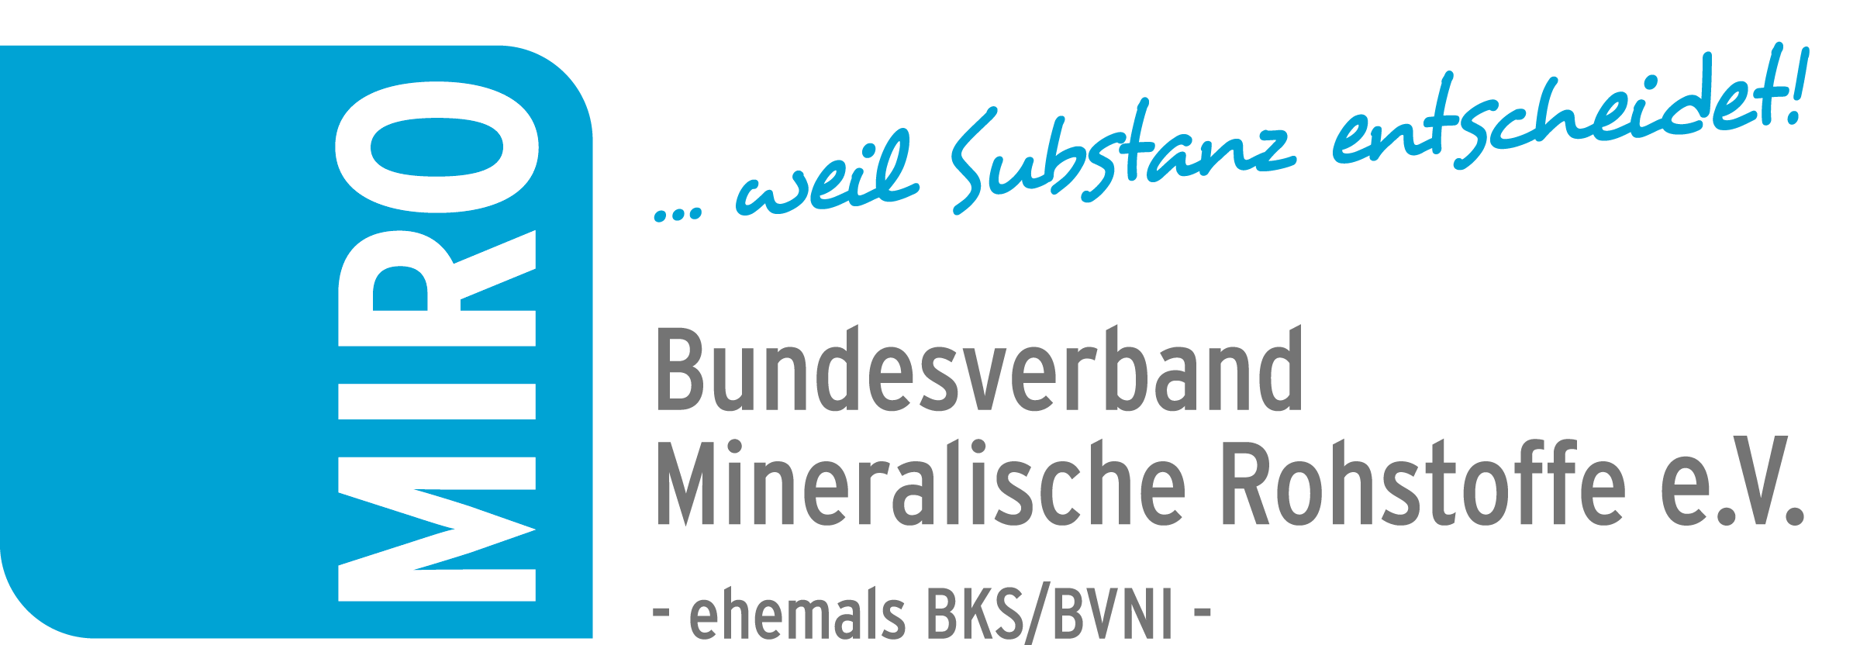

6. MIRO-Nachhaltigkeitspreis ausgeschrieben
Preiswürdige Nachhaltigkeit in der Gesteinsindustrie
Juni 2018: Der Bundesverband Mineralische Rohstoffe, MIRO, hat seinen 6. Wettbewerb um den nationalen Nachhaltigkeitspreis für Unternehmen der Gesteinsindustrie gestartet. Wie schon die vorangegangenen Wettbewerbe, ist auch dieser wieder mit dem europäischen „Sustainability Award 2019“ des Dachverbandes der europäischen Gesteinsverbände, UEPG, verknüpft. Das bedeutet, dass die nationalen Preisträger direkt auch am europäischen Wettbewerb teilnehmen. Gleiches gilt für die Sonderpreisträger der Zusatzkategorien Biodiversität und Kommunikation.

Nachhaltigkeit – das ist ein in der europäischen und bundesdeutschen Politik sowie der interessierten Öffentlichkeit im Zusammenhang mit industrieller Tätigkeit regelmäßig verwendeter und diskutierter Begriff. Unternehmerisches Handeln soll demnach wirtschaftlich sein, mit Umwelt und Ressourcen sorgsam umgehen und den Belangen der Menschen Rechnung tragen. Ökologie, Ökonomie und Soziales müssen dafür Hand in Hand gehen. Das ist mit Nachhaltigkeit gemeint. Die Gesteinsindustrie fühlt sich seit langem diesem Prinzip verpflichtet, das sie mit beispielgebenden Ergebnissen untersetzt. Um die Wahrnehmung für diese hochkarätigen Leistungen erneut bei Politik, Behörden und breiter Öffentlichkeit zu verstärken, folgt den bisher fünf sehr erfolgreichen Wettbewerben nun ein sechster. Parallel zum nationalen Wettbewerb bereitet auch der europäische Gesteinsverband UEPG den Wettbewerb um seine Sustainability Awards 2019 vor.
Der nationale „MIRO-Nachhaltigkeitspreis 2019“ wird in diversen Kategorien, die für die Durchgängigkeit mit den UEPG-Kriterien korrelieren, vergeben. Konkret empfiehlt es sich, die Projekte unter eine der Überschriften in den Wettbewerbsunterlagen zu stellen und individuelle Besonderheiten, die sich vom bereits hohen Standard in der Branche abheben, deutlich herauszuarbeiten.
Die Jury des MIRO-Wettbewerbes ist hochkarätig besetzt durch fachlich-ideelle Partner des Verbandes seitens des Umwelt- und Naturschutzes, Fachmedien, der Bundesanstalt für Geowissenschaften und Rohstoffe, BGR, sowie der Industriegewerkschaft Bauen, Agrar und Umwelt, IG Bau.
Der Ausschreibungstext mit den erforderlichen Informationen kann als PDF-Datei über den Menüpunkt „Termine und Aktionen“ oder über den entsprechenden Blogbeitrag vom Mai 2018 von der MIRO-Internetseite abgerufen werden. Einreichungen sind bis zum 15. Oktober 2018 möglich. Die Preisverleihung findet Anfang 2019 in einem angemessenen, feierlichen Rahmen statt.
Das neu entwickelte Wettbewerbslogo soll den Wettbewerb jetzt und in Zukunft noch besser erkennbar und unverwechselbar machen. Preisträger und Teilnehmer dürfen dieses Logo nach Abschluss des Wettbewerbes mit entsprechender Zusatzinfo in ihrer Unternehmenskommunikation zudem als Qualitätssiegel verwenden.
Merkzettel zu Unterlagen und Angaben
Zur Einordnung und späteren öffentlichen Darstellung sollen alle wesentlichen Fakten des Projektes gut verständlich dargestellt werden. Wichtig sind beispielsweise Ausgangssituation, „Meilensteine“ in der Entwicklung, besondere Kosten und Schwierigkeiten, innovative Lösungen, Zusammenarbeit mit Behörden, Privaten, Vereinen usw. Die Bewerbung sollte nicht mehr als zehn Seiten sowie fünf bis sechs Digitalfotos, das Firmenlogo und eine einseitige Zusammenfassung beinhalten. Dokumente von Behörden, Kommunen, Verbänden etc. zur Bestätigung des Projekts können ebenfalls eingereicht werden.

www.bv-miro.org
Zum Verband: MIRO vertritt die Interessen der Hersteller von Kies-, Sand- Quarzsand- und Natursteinprodukten. Die rund 1.600 Unternehmen mit fast 3.000 Werken und 23.500 Mitarbeitern sind in allen Regionen Deutschlands verteilt tätig. Sie stellen sicher, dass die jährliche Nachfrage nach den mengenmäßig wichtigsten Rohstoffen von etwa 500 Mio. t durch kurze Transportwege verbrauchernah bedient werden kann. Gesteinsrohstoffe wie Kies, Sand und Naturstein werden für die Erstellung von Wohn- und anderen Gebäuden sowie für den Bau und Erhalt von Verkehrswegen benötigt. Produkte aus dem Industriemineral Quarz werden von vielen Industriezweigen nachgefragt. Im wahrsten Sinne des Wortes bilden die Rohstoffe der Gesteinsindustrie die Basis unseres modernen Lebens.

Ansprechpartner für Redaktionen:
Bundesverband Mineralische Rohstoffe e.V. – MIRO
Büro Berlin
Christian Haeser
Schiffbauerdamm 12
10117 Berlin
haeser@bv-miro.org

Bildunterschrift
PM_06-18 Nachhaltigkeitspreis 2019-Foto und Logo: Doppelte Bedeutung: Eulen symbolisieren Weisheit. Etwa 70 Prozent aller heimischen Uhus – die größten europäischen Eulenvögel – nisten in Steinbrüchen und Kiesgruben. So wurde der treue Uhu zur Symbolfigur im Logo des MIRO-Nachhaltigkeitswettbewerbes. Foto: MIRO-Fotowettbewerb 2017 / Berthold Rösch

